**TRƯỜNG ĐẠI HỌC KHOA HỌC TỰ NHIÊN**

**KHOA CÔNG NGHỆ THÔNG TIN  
🙞🙜**

**Nhóm: 37**

**WEBSITE QUẢNG BÁ ĐỊA DIỂM  
NỔI TIẾNG VỀ CAFE**

**Đồ án môn học: Phân tích & quản lý yêu cầu phần mềm**

**GVHD: Phạm Nguyễn Sơn Tùng**

**1241310 Nguyễn Ngọc Bình**

**1241315 Trương Thành Chân**

**1241335 Trần Quang Hậu**

**1241393 Đàm Thiệu Quang**

**1241444 Nguyễn Thị Yến**

**TP HCM – 2013**

# MỤC LỤC 🙞🙜

1. Mô hình use case. 1

2. Danh sách use case. 2

3. Danh sách tác nhân. 2

4. Đặc tả use case. 3

4.1. UC_01: Dang ky. 3

4.2. UC_02: Dang nhap. 3

4.3. UC_03: Dang xuat. 4

4.4. UC_04: Quen mat khau. 4

4.5. UC_05: Kich hoat tai khoan. 5

4.6. UC_06: Tim kiem. 5

4.7. UC_07: Tim duong di. 5

4.8. UC_08: Xem thong ke, xep hang dia diem. 6

4.9. UC_09: Xem thong tin dia diem. 6

4.10. UC_10: Binh luan dia diem. 6

4.11. UC_11: Chia se dia diem. 7

4.12. UC_12: Danh gia dia diem. 7

4.13. UC_13: Goi y dia diem. 7

4.14. UC_14: Dang dia diem. 8

4.15. UC_15: Cap nhat thong tin dia diem. 8

4.16. UC_16: Xoa dia diem. 8

4.17. UC_17: Quan ly tai khoan. 9

4.18. UC_18: Duyet dia diem. 9

# Mô hình use case.

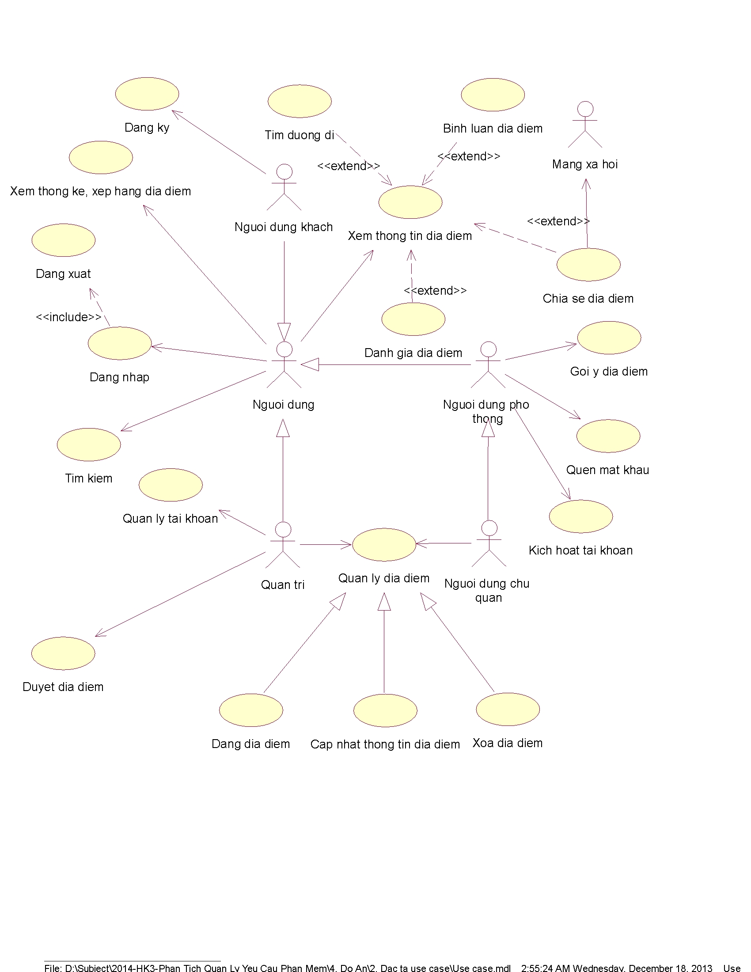

# Danh sách use case.

|  |  |  |
| --- | --- | --- |
| **Mã use case** | **Tên use case** | **Mô tả** |
| UC_01 | Dang ky | Đăng ký thành viên |
| UC_02 | Dang nhap | Đăng nhập vào website |
| UC_03 | Dang xuat | Đăng xuất khỏi website |
| UC_04 | Quen mat khau | Lấy lại mật khẩu đã quên |
| UC_05 | Kich hoat tai khoan | Kích hoạt tài khoản |
| UC_06 | Tim kiem | Tìm kiếm địa điểm |
| UC_07 | Tim duong di | Tìm đường đi ngắn nhất đến địa điểm |
| UC_08 | Xem thong ke, xep hang dia diem | Xem thống kê, xếp hạng các địa điểm |
| UC_09 | Xem thong tin dia diem | Xem thông tin chi tiết của địa điểm |
| UC_10 | Binh luan dia diem | Bình luận địa điểm |
| UC_11 | Chia se dia diem | Chia sẽ sẻ địa điểm |
| UC_12 | Danh gia dia diem | Đánh giá địa điểm |
| UC_13 | Goi y dia diem | Gợi ý địa điểm theo người dùng |
| UC_14 | Dang dia diem | Đăng địa điểm mới |
| UC_15 | Cap nhat thong tin dia diem | Cập nhật thông tin địa điểm |
| UC_16 | Xoa dia diem | Xóa địa điểm |
| UC_17 | Quan ly tai khoan | Quản lý tài khoản người dùng |
| UC_18 | Duyet dia diem | Duyệt địa điểm |

# Danh sách tác nhân.

|  |  |  |
| --- | --- | --- |
| **STT** | **Tên tác nhân** | **Mô tả** |
| 1 | Nguoi dung khach | Người dùng khách: người dùng chưa đăng ký |
| 2 | Nguoi dung pho thong | Người dùng phổ thông: người dùng đã đăng ký |
| 3 | Nguoi dung chu quan | Người dùng chủ quán: người dùng đã đăng ký nhưng là chủ của các địa điểm |
| 4 | Quan tri | Quản trị website |

# Đặc tả use case.

## UC_01: Dang ky.

* + **Mục đích:** đăng kí tài khoản của người dùng (người dùng phổ thông hoặc chủ quán).
  + **Tác nhân:** nguoi dung khach
  + **Điều kiện trước:** không có**.**
  + **Luồng sự kiện chính:**
    - 1: Người dùng yêu cầu chức năng đăng ký của hệ thống.
    - 2: Hệ thống yêu cầu điền thông tin đăng ký: Họ và tên, email, địa chỉ, mật khẩu. Trường hợp khách hàng là chủ doanh nghiệp thì cần cung cấp thêm tên doanh nghiệp, địa chỉ, lĩnh vực kinh doanh.
    - 3: Người dùng điền thông tin đăng ký.
    - 4: Hệ thống kiểm tra thông tin đăng ký của người dùng.
    - 5: Hệ thống ghi nhận thông tin đăng kí của người dùng.
  + **Luồng sự kiện phụ:**
    - Kiểm tra thông tin đăng ký:
      * Nếu thông tin thiếu: thông báo thông tin không hợp lệ, yêu cầu người dùng cung cấp phần thông tin thiếu
      * Nếu thông tin không hợp lệ: thông báo thông tin không hợp lệ, yêu cầu người dùng đăng kí lại
      * Nếu thông tin trùng với người dùng khác: thông báo không thể đăng kí, yêu cầu người dùng đăng kí lại.
    - Đăng ký thành công: chuyển sang trang đăng ký thành công, yêu cầu người dùng kích hoạt tài khoản thông qua email đã đăng ký.
    - Đăng ký không thành công: vẫn giữ trang đăng ký và hiển thị lỗi.

## UC_02: Dang nhap.

* + **Mục đích:** Người dùng đăng nhập vào hệ thống.
  + **Tác nhân:** người dùng phổ thông, người dùng chủ quán, quản trị
  + **Điều kiện trước:** không có**.**
  + **Luồng sự kiện chính:**
    - 1: Người dùng yêu cầu chức năng đăng nhập của hệ thống.
    - 2: Hệ thống yêu cầu người dùng cung cấp thông tin đăng nhập: email, mật khẩu
    - 3: Người dùng điền thông tin thông tin đăng nhập.
    - 4: Hệ thống kiểm tra thông tin đăng nhập của người dùng.
    - 5: Hệ thống ghi nhận thông tin đăng nhập và phân quyền cho người dùng.
  + **Luồng sự kiện phụ:**
    - 4.1: Kiểm tra thông tin đăng nhập:
      * Nếu thông tin thiếu: thông báo thông tin không hợp lệ, yêu cầu người dùng cung cấp phần thông tin thiếu
      * Nếu thông tin không hợp lệ: thông báo thông tin không hợp lệ, yêu cầu người dùng đăng nhập lại
      * Nếu tài khoản người dùng nhập không tồn tại: thông báo tài khoản không tồn tại, yêu cầu người dùng đăng nhập lại hoặc dùng chức năng “quên mật khẩu” hoặc “đăng kí”
      * Nếu người dùng nhập quá 5 lần mà chưa đăng nhập được: khóa tài khoản, người dùng sẽ kích hoạt tài khoản thông qua email.
    - 5.1: Đăng nhập thành công: quay trở về trang web trước đó của người dùng.
    - 5.2: Đăng nhập không thành công: vẫn giữ trang đăng nhập và hiển thị lỗi.

## UC_03: Dang xuat.

* + **Mục đích:** Người dùng đăng xuất khỏi hệ thống.
  + **Tác nhân:** người dùng phổ thông, người dùng chủ quán, quản trị
  + **Điều kiện trước:** người dùng đã đăng nhập.
  + **Luồng sự kiện chính:**
    - 1: Người dùng yêu cầu chức năng đăng xuất của hệ thống.
    - 2: Hệ thống ghi nhận thông tin và đăng xuất người dùng khỏi hệ thống, chuyển sang trang chủ, website trở về trạng thái chưa đăng nhập.
  + **Luồng sự kiện phụ:** không có.

## UC_04: Quen mat khau.

* + **Mục đích:** Gửi lại mật khẩu cho người dùng thông qua email đăng ký.
  + **Tác nhân:** người dùng phổ thông, người dùng chủ quán
  + **Điều kiện trước:** không có.
  + **Luồng sự kiện chính:**
    - 1: Người dùng yêu cầu chức năng quên mật khẩu của hệ thống.
    - 2: Hệ thống ghi nhận thông tin và gửi lại mật khẩu cho người dùng thông qua email đã đăng ký trước đó.
  + **Luồng sự kiện phụ:** không có.

## UC_05: Kich hoat tai khoan.

* + **Mục đích:** Người dùng kích hoạt tài khoản của mình sau khi đăng ký hoặc bị khóa.
  + **Tác nhân:** người dùng phổ thông, người dùng chủ quán.
  + **Điều kiện trước:** không có.
  + **Luồng sự kiện chính:**
    - 1: Người dùng yêu cầu chức năng kích hoạt tài khoản của hệ thống.
    - 2: Hệ thống ghi nhận thông tin và gửi link kích hoạt tài khoản cho người dùng thông qua email đã đăng ký trước đó.
  + **Luồng sự kiện phụ:** không có.

## UC_06: Tim kiem.

* + **Mục đích:** Tìm kiếm các địa điểm thỏa yêu cầu của người dùng: tên của hàng, quán cafe, địa chỉ, lĩnh vực kinh doanh,…
  + **Tác nhân:** tất cả.
  + **Điều kiện trước:** không có**.**
  + **Luồng sự kiện chính:**
    - 1: Người dùng cung cấp từ khóa và yêu cầu chức năng tìm kiếm của hệ thống.
    - 2: Hệ thống ghi nhận thông tin và tiến hành tìm kiếm các địa điểm thỏa yêu cầu của người dùng.
    - 3: Hiển thị kết quả tìm kiếm được cho người dùng.
  + **Luồng sự kiện phụ:** không có.

## UC_07: Tim duong di.

* + **Mục đích:** Tìm đường đi ngắn nhất đến một địa địểm mà người dùng đang xem.
  + **Tác nhân:** tất cả.
  + **Điều kiện trước:** không có**.**
  + **Luồng sự kiện chính:**
    - 1: Người dùng yêu cầu chức năng tìm đường đi của hệ thống.
    - 2: Hệ thống yêu cầu điền thông tin địa điểm xuất phát.
    - 3: Hệ thống ghi nhận thông tin và tiến hành tìm kiếm đường đi ngắn nhất đến địa diểm mà người dùng mà người dùng đang xem.
    - 4: Hiển thị kết quả cho người dùng.
  + **Luồng sự kiện phụ:**
    - Địa điểm xuất phát không tồn tại: thông báo lỗi, yêu cầu người dùng nhập lại.

## UC_08: Xem thong ke, xep hang dia diem.

* + **Mục đích:** Cho phép người dùng xem thống kê các địa điểm nổi bật của hệ thống.
  + **Tác nhân:** tất cả.
  + **Điều kiện trước:** không có**.**
  + **Luồng sự kiện chính:**
    - 1: Người dùng yêu cầu chức năng xem thống kêm xếp hạng địa điểm của hệ thống.
    - 2: Hiển thị kết quả thống kê, xếp hạng địa điểm cho người dùng.
  + **Luồng sự kiện phụ:** không có.

## UC_09: Xem thong tin dia diem.

* + **Mục đích:** Cho phép người dùng xem thông tin chi tiết của các địa điểm
  + **Tác nhân:** tất cả.
  + **Điều kiện trước:** không có**.**
  + **Luồng sự kiện chính:**
    - 1: Người dùng yêu cầu chức năng xem thông tin địa điểm của hệ thống.
    - 2: Hiển thị thông tin chi tiết của địa điểm cho người dùng.
  + **Luồng sự kiện phụ:** 
    - 2.1: Người dùng yêu cầu chức năng tìm đường đi: hệ thống chuyển sang chức năng tìm đường đi.
    - 2.2: Người dùng yêu cầu chức năng chia sẻ địa điểm: hệ thống gọi chức năng chia sẻ địa điểm
    - 2.3: Người dùng yêu cầu chức năng đánh giá địa điểm: hệ thống gọi chức năng đánh giá địa điểm.
    - 2.4: Người dùng yêu cầu chức năng bình luận địa điểm: hệ thống gọi chức năng bình luận địa điểm

## UC_10: Binh luan dia diem.

* + **Mục đích:** Cho phép người dùng bình luận ý kiến của mình về địa điểm đang xem.
  + **Tác nhân:** người dùng phổ thông, người dùng chủ quán.
  + **Điều kiện trước:** người dùng phải đăng nhập**.**
  + **Luồng sự kiện chính:**
    - 1: Người dùng yêu cầu chức năng bình luân địa điểm của hệ thống và cung cấp nội dung bình luận của mình về địa điểm đang xem.
    - 2: Hệ thống ghi nhận thông tin bình luận và hiển thị thêm bình luận mới này dưới danh sách các bình luận trước đó.
  + **Luồng sự kiện phụ:** không có.

## UC_11: Chia se dia diem.

* + **Mục đích:** Cho phép người dùng chia sẻ địa điểm đang xem cho mọi người thông qua mạng xã hội.
  + **Tác nhân:** người dùng phổ thông, người dùng chủ quán, quản trị.
  + **Điều kiện trước:** người dùng phải đăng nhập**.**
  + **Luồng sự kiện chính:**
    - 1: Người dùng yêu cầu chức năng chia sẻ địa điểm của hệ thống.
    - 2: Hệ thống kết nối tới dịch vụ của các mạng xã hội và chia sẻ nội dung của người dùng lên đó
  + **Luồng sự kiện phụ:** không có.

## UC_12: Danh gia dia diem.

* + **Mục đích:** Cho phép người dùng đánh giá địa điểm đang xem theo thang điểm 10.
  + **Tác nhân:** người dùng phổ thông, người dùng chủ quán, quản trị.
  + **Điều kiện trước:** người dùng phải đăng nhập**.**
  + **Luồng sự kiện chính:**
    - 1: Người dùng yêu cầu chức năng đánh địa điểm của hệ thống và cung cấp điểm số của mình về địa điểm đang xem.
    - 2: Hệ thống ghi nhận thông tin đánh giá và hiển thị kết quả đánh giá mới.
  + **Luồng sự kiện phụ:** không có.

## UC_13: Goi y dia diem.

* + **Mục đích:** Gợi ý những địa điểm phù hợp với người dùng dựa vào thông tin cá nhân, từ khóa tìm kiếm, bình luận, đánh giá,…
  + **Tác nhân:** người dùng phổ thông, người dùng chủ quán.
  + **Điều kiện trước:** người dùng phải đăng nhập**.**
  + **Luồng sự kiện chính:**
    - 1: Người dùng yêu cầu chức năng gợi ý địa điểm của hệ thống.
    - 2: Hệ thống tổng hợp thông tin người dùng, từ khóa thường tìm kiếm, những địa điểm hay xem, thông tin đánh giá, bình luận địa điểm,... Sau đó tìm kiếm trên kết quả tổng hợp này.
    - 3: Hiển thị kết quả tìm kiếm được cho người dùng.
  + **Luồng sự kiện phụ:** không có.

## UC_14: Dang dia diem.

* + **Mục đích:** Cho phép người dùng đăng tải địa điểm của mình lên hệ thống.
  + **Tác nhân:** người dùng chủ quán.
  + **Điều kiện trước:** người dùng phải đăng nhập**.**
  + **Luồng sự kiện chính:**
    - 1: Người dùng yêu cầu chức năng đăng địa điểm của hệ thống.
    - 2: Hệ thống yêu cầu người dùng cung cấp thông tin của địa điểm: tên, địa chỉ, mô tả, hình ảnh,…
    - 3: Người dùng điền thông tin thông tin địa điểm.
    - 4: Hệ thống ghi nhận thông tin địa điểm, sau khi được duyệt, địa điểm sẽ được hiển thị trên hệ thống.
  + **Luồng sự kiện phụ:** không có.

## UC_15: Cap nhat thong tin dia diem.

* + **Mục đích:** Cho phép người dùng cập nhật thông tin địa điểm của mình.
  + **Tác nhân:** người dùng chủ quán.
  + **Điều kiện trước:** người dùng phải đăng nhập**.**
  + **Luồng sự kiện chính:**
    - 1: Người dùng yêu cầu chức năng cập nhật địa điểm của hệ thống.
    - 2: Hệ thống yêu cầu người dùng cung cấp thông tin muốn cập nhật của địa điểm: tên, địa chỉ, mô tả, hình ảnh,…
    - 3: Người dùng điền thông tin thông tin cập nhật.
    - 4: Hệ thống ghi nhận thông tin cập nhật.
  + **Luồng sự kiện phụ:** không có.

## UC_16: Xoa dia diem.

* + **Mục đích:** Cho phép người dùng xóa địa điểm của mình khỏi hệ thống.
  + **Tác nhân:** người dùng chủ quán.
  + **Điều kiện trước:** người dùng phải đăng nhập**.**
  + **Luồng sự kiện chính:**
    - 1: Người dùng yêu cầu chức năng xóa địa điểm của hệ thống.
    - 2: Hệ thống ghi nhận thông tin và xóa địa điểm ra khỏi hệ thống.
  + **Luồng sự kiện phụ:** không có.

## UC_17: Quan ly tai khoan.

* + **Mục đích:** quản lý tài khoản người dùng
  + **Tác nhân:** quản trị.
  + **Điều kiện trước:** tác nhân phải đăng nhập**.**
  + **Luồng sự kiện chính:**
    - 1: Người dùng yêu cầu chức năng quản lý người dùng của hệ thống.
    - 2: Hệ thống hiển thị danh sách tài khoản thực hiện yêu cầu của người dùng.
  + **Luồng sự kiện phụ:** 
    - 2.1: Người dùng yêu cầu chức năng xóa tài khoản: tài khoản sẽ bị xóa
    - 2.2: Người dùng yêu cầu chức năng khóa tài khoản: tài khoản sẽ bị khóa.

## UC_18: Duyet dia diem.

* + **Mục đích:** Duyệt địa điểm người dùng đã .
  + **Tác nhân:** quản trị.
  + **Điều kiện trước:** người dùng phải đăng nhập**.**
  + **Luồng sự kiện chính:**
    - 1: Người dùng yêu cầu chức năng duyệt địa điểm của hệ thống.
    - 2: Hệ thống ghi nhận thông tin và cho phép địa điểm hiển thị trên hệ thống.
  + **Luồng sự kiện phụ:** không có.